Лабораторная работа №3
  - Markdown
Липатников Андрей
2026-10-07
Аннотация
В данном отчёте представлены результаты выполнения лабораторной работы по теме «Markdown».
В ходе работы подготовлен отчёт по лабораторной работе №2 (установка и настройка инструментов для работы с Git) на основе предоставленного шаблона Quarto, выполнена сборка отчёта в форматы pdf, docx и md, результаты перенесены в рабочий каталог и загружены в репозиторий GitHub.
Сделаны выводы о достижении поставленной цели.
Содержание

1. Введение

1.1 Актуальность
Markdown — легковесный язык разметки, ставший стандартом де-факто для технической документации: он хранится как обычный текст, читается без специального ПО, легко проверяется системой контроля версий и конвертируется в готовые документы (pdf, docx, html) автоматизированными средствами. Для курса «Операционные системы» умение оформлять отчёты в Markdown критично: все последующие отчёты готовятся именно так, а исходники хранятся в git-репозитории и собираются воспроизводимо, одной командой.

1.2 Цель работы
Научиться оформлять отчёты с помощью легковесного языка разметки Markdown.

1.3 Задачи
Формулировка задания: сделать отчёт по предыдущей лабораторной работе в формате Markdown; предоставить отчёт в трёх форматах — pdf, docx и md (в архиве, поскольку он должен содержать скриншоты, Makefile и т.д.).
Для достижения цели необходимо выполнить следующие шаги:
- Подготовить отчёт по лабораторной работе №2 (установка и настройка инструментов для работы с Git) на основе предоставленного шаблона qmd.
- Выполнить сборку отчёта в форматы pdf, docx и md.
- Перенести собранные файлы из выходного каталога _output в рабочий каталог отчёта.
- Зафиксировать изменения и загрузить их в репозиторий GitHub (git add, git commit, git push).

1.4 Объект и предмет исследования
- Объект исследования: процесс подготовки отчётных документов в формате Markdown.
- Предмет исследования: оформление отчёта по лабораторной работе №2 на основе предоставленного шаблона Quarto и автоматизация его сборки.

1.5 Методы исследования
В работе использованы следующие методы:
- изучение методических указаний к лабораторной работе №3;
- работа с предоставленным шаблоном отчёта (файл qmd);
- конвертация документа средствами Pandoc/Quarto;
- работа с системой контроля версий Git (фиксация и публикация изменений).

1.6 Схема выполнения работы
На рис. 1 представлена общая последовательность действий при выполнении работы.


Рисунок 1: Блок-схема выполнения лабораторной работы

2. Теоретическая часть
Markdown — легковесный язык разметки: исходный файл остаётся обычным текстом, а оформление задаётся простыми символами. Заголовки задаются знаком # (количество знаков — уровень заголовка), полужирное начертание — двойными звёздочками (**текст**), курсивное — одинарными (*текст*), блоки цитирования — символом >, списки — дефисами или цифрами, ссылки — конструкцией [текст](url), фрагменты кода — ограждёнными блоками с указанием языка. Встроенные и выключные формулы записываются синтаксисом LaTeX, а перекрёстные ссылки на формулы, рисунки и таблицы оформляются метками вида {#fig:...}, {#tbl:...}, {#eq:...} со ссылками [-@fig:...] в тексте.
Основные элементы разметки приведены в табл. 1.
Таблица 1: Основные элементы разметки Markdown
Элемент | Синтаксис | Результат
Заголовок | # Заголовок | заголовок уровня 1
Полужирный текст | **текст** | полужирное начертание
Курсив | *текст* | курсивное начертание
Маркированный список | - элемент | список
Нумерованный список | 1. элемент | упорядоченный список
Ссылка | [текст](url) | гиперссылка
Блок кода | ``` | ограждённый блок кода

Обработка файлов Markdown выполняется процессором Pandoc: он конвертирует документ в целевые форматы, например pandoc README.md -o README.pdf или pandoc README.md -o README.docx. Для перекрёстных ссылок используется фильтр pandoc-crossref, для обработки библиографии — pandoc-citeproc. Автоматизация сборки оформляется в Makefile, который одной командой пересобирает все целевые форматы. Quarto развивает этот подход: единая конфигурация проекта задаёт форматы вывода, стили и локализацию, а сборка выполняется командой quarto render или через make.
Согласно ГОСТ 7.32-2001, научно-исследовательская работа должна содержать титульный лист, реферат, введение, основную часть и заключение; рекомендуется также включать содержание, список использованных источников и приложения. Структура предоставленного шаблона отчёта соответствует этим требованиям.

3. Материалы и методы
- Среда выполнения: Fedora 41 (Sway) на виртуальной машине VirtualBox (настроена в лабораторной работе №1).
- Инструменты: Quarto (сборка отчёта), Pandoc (конвертация), Git и GitHub (хранение и публикация), текстовый редактор, терминал.
- Исходные материалы: предоставленный шаблон отчёта qmd, проектный конфигурационный файл со скриптом сборки, методические указания к лабораторной работе №3.
Новый Markdown-файл не создавался: в качестве основы взят предоставленный шаблон qmd, в который внесены содержание отчёта по лабораторной работе №2.

4. Выполнение лабораторной работы

4.1 Исходное состояние папки report
Рабочий каталог отчёта изначально содержит шаблонные файлы и каталог image для скриншотов (рис. 2).
Рисунок 2: Изначальное состояние папки report

4.2 Изучение предоставленного шаблона qmd
Открыт предоставленный файл шаблона отчёта. Шаблон содержит YAML-блок метаданных (автор, название, реферат, ключевые слова) и структуру разделов в соответствии с ГОСТ 7.32-2001 (рис. 3).
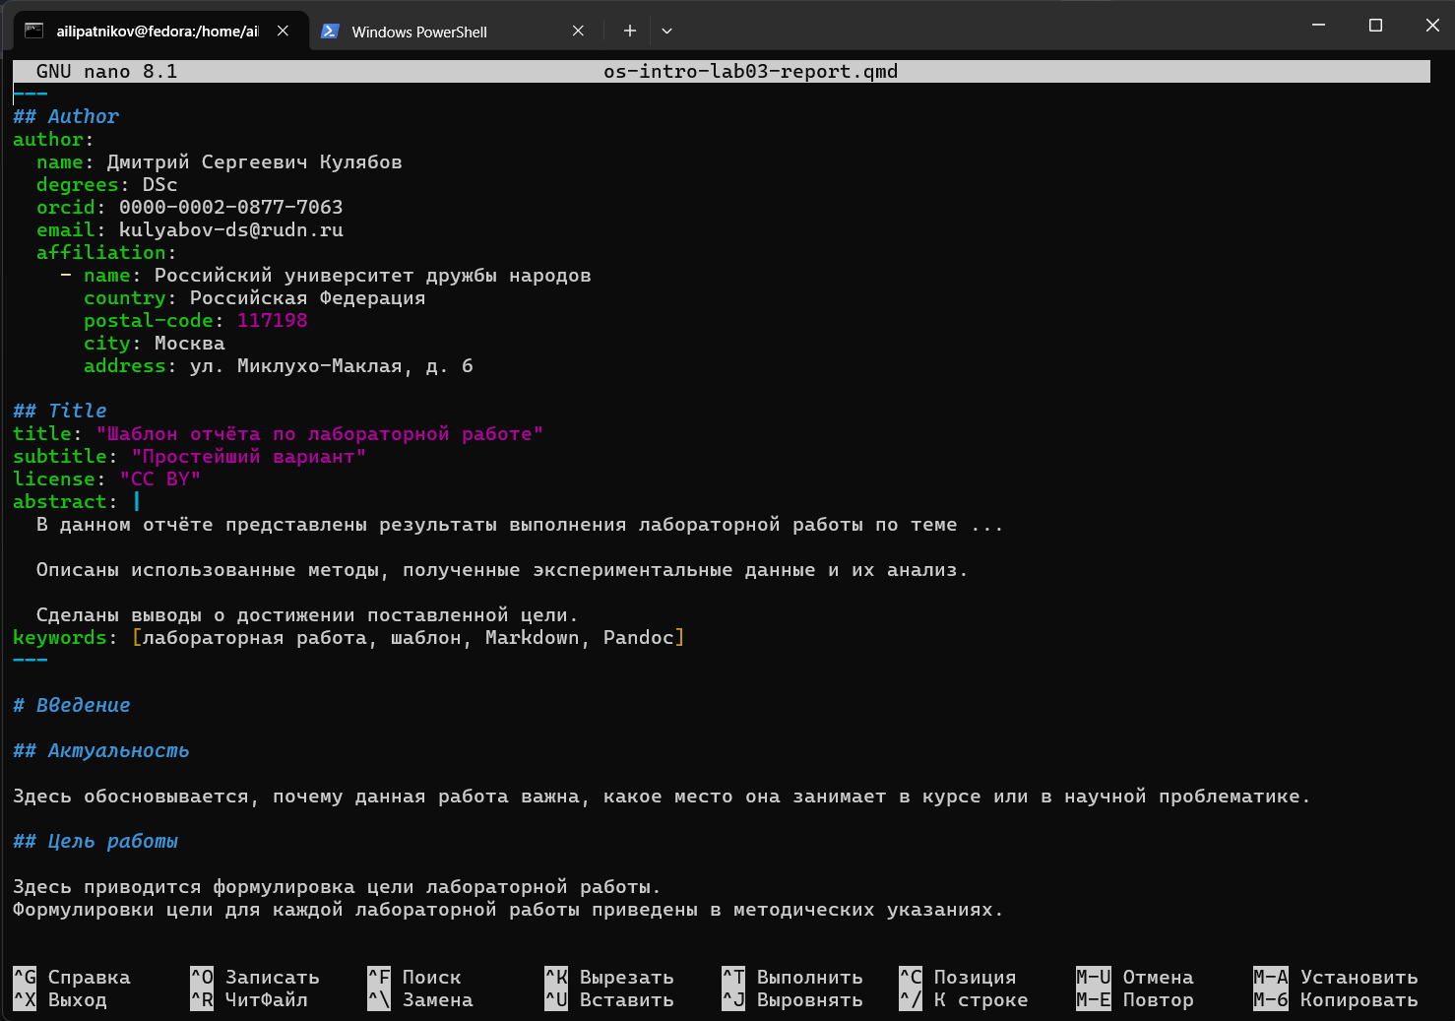
Рисунок 3: Предоставленный шаблон qmd

4.3 Заполнение отчёта по шаблону
В шаблон внесено содержание отчёта по лабораторной работе №2 (установка и настройка инструментов для работы с Git): описаны установка git и gh, создание SSH- и GPG-ключей, настройка автоматической подписи коммитов и создание рабочего пространства курса. Каждый шаг сопровождается скриншотами (рис. 4).
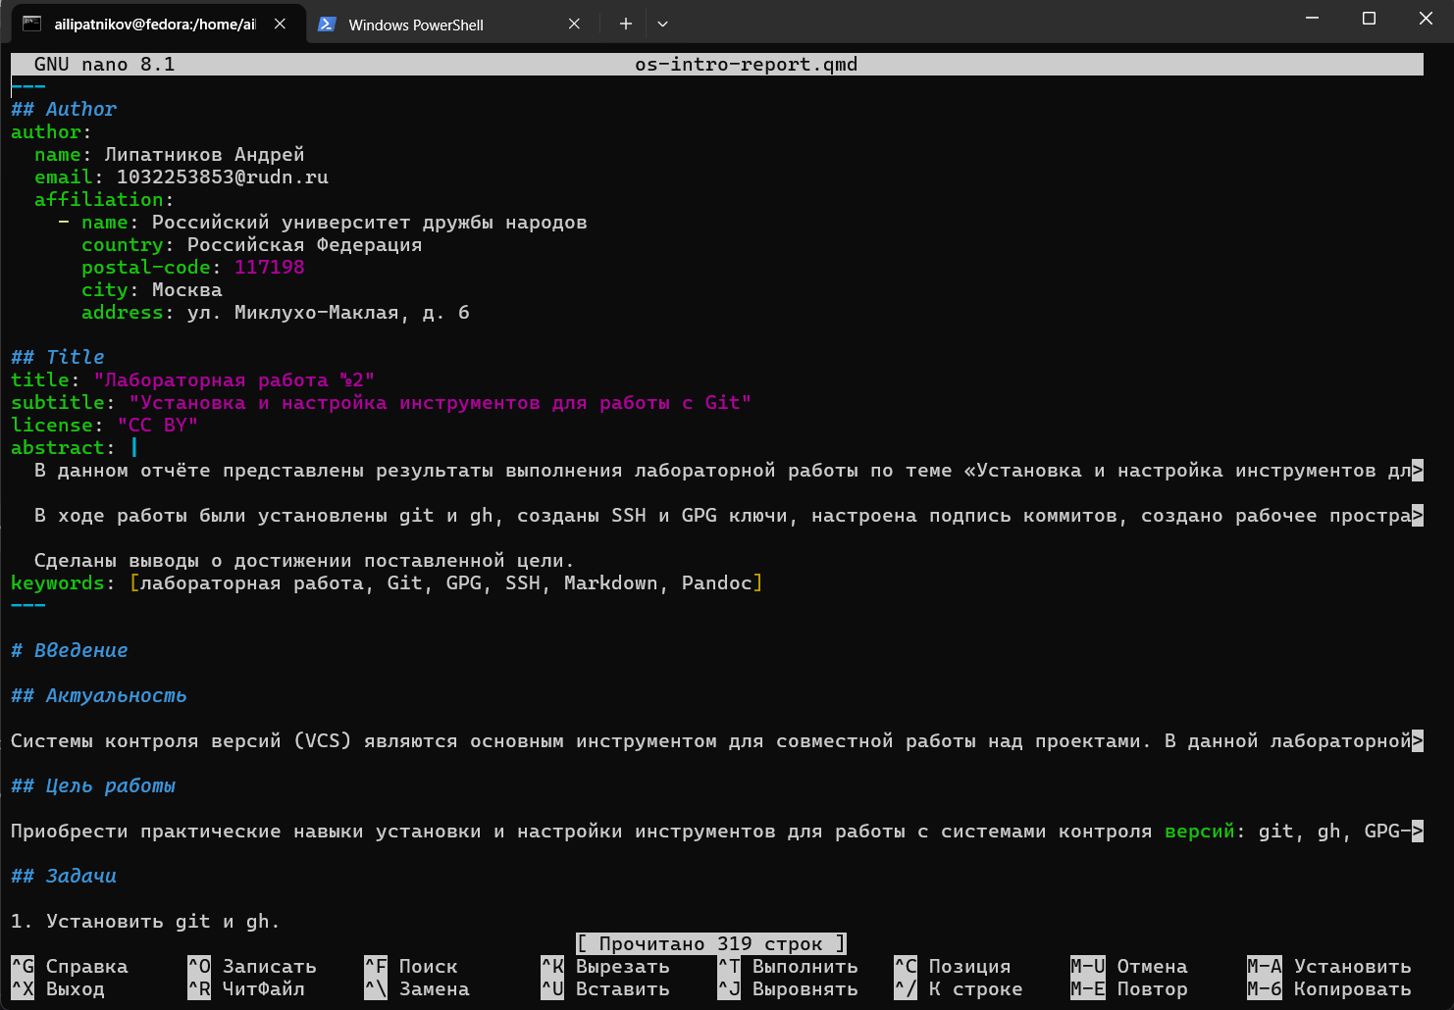
Рисунок 4: Отчёт по шаблону

4.4 Скрипт сборки
Сборка отчёта автоматизирована: проектный конфигурационный файл задаёт форматы вывода, стили и параметры конвертации (рис. 5).
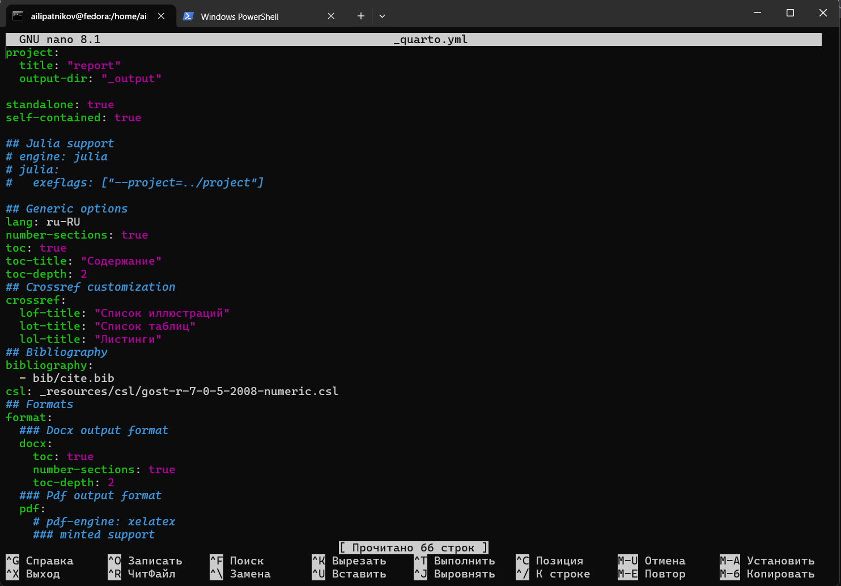
Рисунок 5: Quarto-файл со скриптом сборки

4.5 Сборка отчёта
Сборка выполнена командой рендера:
quarto render
После сборки в выходном каталоге _output появились файлы отчёта в целевых форматах (рис. 6).
Рисунок 6: Команда на рендер

4.6 Перенос файлов из _output
Собранные файлы перенесены из каталога _output в рабочий каталог отчёта (рис. 7).
Рисунок 7: Папка после рендера и переноса файлов из _output

4.7 Добавление изменений в индекс
Изменения добавлены в индекс репозитория (рис. 8):
git add .
Рисунок 8: Команда git add

4.8 Фиксация изменений
Изменения зафиксированы коммитом с поясняющим сообщением (рис. 9):
git commit -m "Лабораторная работа №3: отчёт по лабораторной работе №2 в формате Markdown"
Рисунок 9: Команда git commit

4.9 Отправка в репозиторий
Изменения отправлены на GitHub (рис. 10):
git push
Рисунок 10: Команда git push

5. Результаты
В ходе работы получены следующие результаты:
- подготовлен отчёт по лабораторной работе №2 на основе предоставленного шаблона qmd;
- отчёт собран в три формата (табл. 2);
- собранные файлы перенесены в рабочий каталог и упакованы в архив вместе со скриншотами и Makefile;
- изменения загружены в репозиторий GitHub.
Таблица 2: Полученные форматы отчёта
Формат | Файл
Markdown | os-intro-lab02-report.qmd
PDF | os-intro-lab02-report.pdf
DOCX | os-intro-lab02-report.docx

6. Обсуждение результатов
Процесс подготовки отчёта соответствует заданию: отчёт по предыдущей лабораторной работе оформлен в Markdown на базе предоставленного шаблона и собран во все требуемые форматы. Разделение исходника (Markdown) и результата сборки (pdf, docx) показало ключевое преимущество подхода: правки вносятся один раз в исходный файл, а все форматы пересобираются одной командой. Хранение исходников в git-репозитории обеспечивает прослеживаемость истории изменений. Замеченных отклонений от методических указаний не зафиксировано.

7. Заключение
- Цель работы достигнута: освоено оформление отчётов с помощью легковесного языка разметки Markdown.
- Подготовлен отчёт по лабораторной работе №2 на основе предоставленного шаблона qmd, собранный в форматы pdf, docx и md.
- Освоен автоматизированный цикл публикации: сборка, перенос файлов из _output, git add, git commit, git push.
- Полученные навыки применимы ко всем последующим отчётам курса.

Список литературы

8. Что выносится в приложения
При необходимости сюда выносятся:
- листинги программ;
- большие таблицы с исходными данными;
- промежуточные выкладки;
- акты внедрения и т.п.
Каждое приложение начинается с новой страницы и имеет заголовок (например, «Приложение А. Листинг программы»).

